
Министерство образования и науки
Удмуртской Республики
Бюджетное профессиональное образовательное учреждение «Ижевский техникум индустрии питания»

Методическая разработка занятия по учебной практике
по профессии 38.01.02 «Продавец, контролер-кассир»

Тема занятия « Обслуживание и консультирование покупателей по продаже товарной группы «зерновые товары». Проверка сроков хранения, годности и сроков реализации. Изучение покупательского спроса

Мастер производственного обучения
Исрафилова Нэлла Миркасимовна

Ижевск, 2022 г.

План занятия учебной практики

ПМ 02 ПРОДАЖА ПРОДОВОЛЬСТВЕННЫХ ТОВАРОВ
Шифр профессии 38.01.02 профессия Продавец, контролер - кассир (Программа подготовки квалифицированных рабочих, служащих)
Группа 309. 3 курс
Вид занятия: Занятие учебной практики.
Обучающийся должен:
Иметь практический опыт:
ПО 2 Обслуживания покупателей и продажи различных групп продовольственных товаров
Уметь:
У1 Идентифицировать различные группы, подгруппы и виды продовольственных товаров (зерновых);
У2 Устанавливать градации качества пищевых продуктов
Знать:
З 3 Ассортимент и товароведные характеристики основных групп продовольственных товаров;
З12 Закон о защите прав потребителя
З 13 Правила охраны труда.
ОК 1 Понимать сущность и социальную значимость своей будущей профессии, проявлять к ней устойчивый интерес.
ОК2 Организовывать собственную деятельность, исходя из цели и способов ее достижения, определенных руководителем.
ОК3 Анализировать рабочую ситуацию, осуществлять текущий и итоговый контроль, оценку и коррекцию собственной деятельности, нести ответственность за результаты своей работы.
ОК4 Осуществлять поиск информации, необходимой для эффективного выполнения профессиональных задач.
ОК5 Использовать информационно-коммуникационные технологии в профессиональной деятельности.
ОК6 Работать в команде, эффективно общаться с коллегами, руководством, клиентами.
ОК7 Соблюдать правила реализации товаров в соответствии с действующими санитарными нормами и правилами, стандартами и Правилами продажи товаров.

Тема занятия: «Обслуживание и консультирование покупателей по продаже товарной группы «зерновые товары». Проверка сроков хранения, годности и сроков реализации. Изучение покупательского спроса.
Тип занятия: формирование умений по продаже зерновых товаров.
Вид занятия: выполнение комплексной работы с элементами деловой игры.
Цель занятия: Обслужить и проконсультировать покупателя. Изучить покупательский спрос, сроки хранения, годности и реализации товара.
Задачи:
- Организовать рабочее место при выполнении заданий, соблюдая ТБ.
- Подбирать и подготавливать к работе информацию из нормативных документов.
- выбрать правильно информацию для заполнения таблицы «Показатели качества «зерновых товаров»
- проверить сроки годности, хранения и реализации предложенных образцов зерновых товаров.
- проконсультировать покупателя по образцам.
3. Изучить покупательский спрос.
4. Решить ситуационные задачи

Материально-техническое обеспечение урока:
1. Мультимедийный проектор, экран, презентация
2. Оборудование, инвентарь: микрокалькуляторы, ручки.
3. Образцы зернового товара.
4. Нормативные документы: ГОСТ 31743-2012 «Изделия макаронные», ГОСТ 21149-93 «Овсяные хлопья», ГОСТ 58233-2018 «Хлеб из пшеничной муки»; сертификаты качества овсяных хлопьев, хлеба пшеничного, изделий макаронных Закон РФ «О защите прав потребителя № 2300-1»
5. Технологическая документация: эталоны и критерии оценивания выполненной работы, таблица показателей качества.
Рекомендуемые информационные материалы:
- Голубкина Т.С., Никифорова Н.С. Розничная торговля продовольственными товарами «товароведение и технология: учебник для проф. образования 2 изд. перераб –М: Издательский центр «Академия», 2011.
- Осотина В.Н. Практические работы по товароведению продовольственных товаров, серия учебники и уч.пособия – Ростов н/Д: Феникс,2013.
- Тимофеева В.А. Товароведение продовольственными товарами: учебник изд. 12 –е доп. и перер. Ростов н/Д: Феникс, 2013.
- Матюхина З.П., Королькова Э.П.Товароведение пищевых продуктов: учебник изд. Москва: ПрофОбрИздат 2001.
- https://internet-law.ru/gosts/gost/58294

Ход занятия

1.Организационный момент: проверка явки обучающихся, их внешнего вида, санитарного состояния спецодежды.
Добрый день! Рада видеть вас!
Дежурный, пожалуйста, доложите явку.
(Дежурный докладывает: присутствует 12 человек, санитарное состояние соответствует требованиям.).
Спасибо. Для проведения нашего занятия вам нужно разделиться на три микрогруппы по 4 человека. Спасибо. Теперь прошу вас сесть за столы в таком же составе.
2.Мотивационно-целевой этап.
Мастер организует дискуссию и предлагает сформулировать тему, цель, задачи задания
БЕСЕДА – Ребята, скажите: «Вы сегодня завтракали» Замечательно. А что у вас было на завтрак? (кто-то называет блюдо каша). Каша - это самое лучшее блюдо на завтрак. А из чего была сварена каша, из какой крупы? (кто-то отвечает из овсяных хлопьев). Скажите, к какой группе товаров относят продукт овсяные хлопья. (отвечают: к зерновым товарам). Правильно, молодцы – данный продукт относится к зерновым товарам.
Ребята, вы сейчас проходите практику в магазинах «Магнит» Торговой группы АО «Тандер». Представьте, что вы находитесь в магазине. Какие действия должен выполнять продавец?(консультировать, отвечать на вопросы) Вам часто приходится общаться с покупателями? О чём вас спрашивают? (отвечают что спрашивают о товаре) Как можно назвать ваши действия одним словом? Правильно. Консультирование и обслуживание. Вы сейчас сами назвали тему урока: «Слайд – 1» «Тема урока»
Мастер озвучивает тему занятия.
Тема занятия « Обслуживание и консультирование покупателей по продаже товарной группы «зерновые товары». Проверка сроков хранения, годности и сроков реализации. Изучение покупательского спроса».
Я предлагаю вам на основе темы сформулировать цель нашего занятия.
«Слайд – 2» «Цель занятия»
Отвечают: по теме цели.
Цель занятия: Обслужить и проконсультировать покупателя. Изучить покупательский спрос. Сроки хранения, годности и сроки реализации товара.
Что вы должны сделать, прежде чем обслужить покупателя?
Перечисляют задачи.
Какие шаги мы сегодня должны сделать, чтобы достичь целей?
«Слайд- 3 Задачи »
Задачи:
1. Организовать рабочее место, соблюдая ТБ.
2. Обслужить и проконсультировать покупателя, используя образцы товара, заполненную таблицу№1 «Показатели качества зерновых товаров», памятки по дополнительным свойствам товара и памятки по обслуживанию и консультированию в магазинах.
- Проверить сроки годности, хранения и реализации по предложенным образцам.
4. Изучить покупательский спрос.
«Слайд» – 4 «лист успешности»

Лист успешности
Ф.И.О.__________________________________________________________________
Виды заданий | Количество баллов
Виды заданий | Максимальное количество баллов | Полученные баллы
1. Тестовое задание по ТБ | 10
2. Таблица «Показатели качеста зерновых товаров»  3. Представление своего товара.  - Дополнительные баллы | 34  2
3 Анкетирование | 10
- Ситуационная задача по возврату товара | 6
- Дополнительные баллы за вопросы | 8
- ИТОГО | 70
Критерии оценивания
63-70 баллов - оценка «5»
56-63 баллов - оценка «4»
49-56 баллов - оценка «3»
ниже 49 баллов -оценка «2»
Оценка за учебную практику _____

А сейчас попрошу вас достать лист успешности и подписать его. Вписать свою фамилию и имя.
(обучающиеся записывают Ф.И. в лист успешности)
Прошу вас обратить внимание на виды заданий.
Лист успешности состоит из следующих заданий:
- Задание:
Тестовое задание по правилам техники безопасности в магазинах – Максимальное кол-во баллов - 10 (за каждый правильный ответ)
- Задание:
- Заполнение таблицы «Показатели качества «Зерновых товаров»
количество баллов - 34

-Представление своего товара(по заполненной таблице)- 2 балла

Максимальное количество баллов – 36
- Дополнительные баллы за вопросы старшему
Максимальное количество баллов-8.
- Задание:
-Анкетирование

Максимальное количество баллов – 10
- Задание:
-Решение ситуационных задач ( 2 задачи)
2 балла – правильный ответ
1 неполный ответ – указание номера статьи ЗРФ «О защите прав потребителей»
Максимальное количество баллов – 6
ИТОГО
Мастер озвучивает критерии. Надеюсь, что ниже 49 баллов из вас никто не получит.

Для того чтобы повторить теоретический материал. Прошу вас ответить на следующие вопросы:
Слайд 5

ВОПРОСЫ по теме «Зерномучные товары»

- Классификация зерномучных товаров. Перечислить.
Ответ: зерно, мука, крупы, макаронные изделия
- Перечислить виды круп.
Ответ: пшеничная, овсянка, гречневая, из просо, кукурузная, рисовая, из бобовых
- Какие изделия относят к хлебобулочным изделиям?
Ответ: хлеб, булки, бараночные изделия, сухари
- Вещество, содержащееся в крупах до 70%?
Ответ: углеводы крахмал.
- Свежая, доброкачественная крупа должна иметь вкус?
Ответ: сладковатый
- Дефекты круп, образующиеся в процессе длительного и неправильного хранения
Ответ: прогоркание, самосогревание.
- Вещество, содержащееся в муке в количестве 75 %
Ответ: углеводы (крахмал)
- Как называется мука, вырабатываемая из мягких пшениц без отсева отрубей:
Ответ: обойная
- Какой вкус у свежей доброкачественной муки?
Ответ: сладковатый
10.Основное сырьё при производстве хлеба?
Ответ: мука, вода, соль, дрожжи.

Наше занятие будет проходить с элементами деловой игры.

Наше занятие состоит из 2 частей - теоретической и практической части,
1 Задание.

Для того чтобы перейти к практической части мы сначала проверим ваши знания и выполним тестовое задание по теме « Техника безопасности в магазине». При выполнении с 1 по 3 задание нужно вставить в предложения одно пропущенное слово. А с 4 по 10 задание нужно выбрать правильный ответ. Каждый правильный ответ оценивается в 1 балл. Если ответ неверный – 0 баллов. Прошу вас положить перед собой тесты.

Вам дается время на выполнение задания -5 мин. Я засекаю время на выполнение т/з. Все время пошло. Ваше время истекло. Выдаю эталоны в группы. Прошу обменяться ответами и оценить друг друга по эталону. на основании критериев оценивания (взаимооценка), посчитать баллы. Затем вновь верните листочки и поставьте в лист успешности баллы.

Все справились с заданием? Были вопросы, которые вызвали

затруднения при выполнении задания?

Тест « Техника безопасности в магазине».

Вставить пропущенные слова:
1.Проверить, чтобы все торговое оборудование, питающееся от электросети, было ______________.
2.Содержать рабочее место в __________, не загромождать проход порожней тарой и другими предметами.
3. При стеллажном хранении более тяжеловесные товары размещаются на __________ полках.
Выбрать правильный вариант ответа:
4. При ручной укладке товаров и тары высота штабеля должна быть не более
а. 2 метров.
б. 3 метров
в. 1.5 метра
5. Вскрывать ящик или другую тару без соответствующего инструмента
а. запрещается.
б. разрешается
в. по усмотрению работника
6.Использовать для вскрытия тары соответствующий инвентарь и инструмент
а. ножницы
б. складной нож
в. канцелярский нож
7. Для снятия товаров с верхних полок пользоваться
А. коробками
Б. стульями
В. лестницами-стремянками.
8. Соблюдать правила электробезопасности:
а. не оставлять без наблюдения включенные электроприборы.
Б. не трогать электрооборудование
В. передвигать
9. Не допускать скользкости и неровности пола на рабочем месте. Случайно пролитый или разбитый товар:
А. немедленно убрать.
Б. убрать под торговую мебель
В. закрыть ящиком
10. Спецодежда должна быть:
А. красивой
Б. чистой
В. повседневно

Эталон ответа

Тест « Техника безопасности в магазине».
Вставить пропущенные слова:
1.Проверить, чтобы все торговое оборудование, питающееся от электросети, было заземлено.
2.Содержать рабочее место в чистоте, не загромождать проход порожней тарой и другими предметами.
При стеллажном хранении более тяжеловесные товары размещаются на нижних полках.
Выбрать правильный вариант ответа:
4. При ручной укладке товаров и тары высота штабеля должна быть не более
А. 2 метров.
Б. 3 метров
В. 1.5 метра
5. Вскрывать ящик или другую тару без соответствующего инструмента
А. запрещается.
Б. разрешается
В. по усмотрению работника
6.Использовать для вскрытия тары соответствующий инвентарь и инструмент
а. ножницы
б. складной нож
в. канцелярский нож
7. Для снятия товаров с верхних полок пользоваться
А. коробками
Б. стульями
В. лестницами-стремянками.
8. Соблюдать правила электробезопасности:
А. не оставлять без наблюдения включенные электроприборы.
Б. не трогать электрооборудование
В. передвигать
9. Не допускать скользкости и неровности пола на рабочем месте. Случайно пролитый или разбитый товар:
А. немедленно убрать.
Б. убрать под торговую мебель
В. закрыть ящиком
10. Спецодежда должна быть:
А. красивой
Б. чистой
В. повседневно

Правила техники безопасности мы повторили. На практических занятиях нужно обязательно их выполнять.
Теперь приступим к следующему заданию
3.Демонстрация трудовых приёмов.
Ребята. Прежде чем приступить к практическому заданию. Я расскажу, и покажу, вам каким образом вы будете его выполнять. Покажу его выполнение на примере зернового товара «Мука пшеничная».
Именно этот товар я выбрала из-за того, что часто его покупаю, люблю выпекать. И решила дать вам консультацию на примере муки «МАКФА», так как она устраивает меня по качеству: в этой муке достаточное количество белка (максимально 10,3), что влияет на качество выпечки. Тесто получается пластичным. Изделия получаются пышными, мякиш пористый, белого цвета.
Слайд 6 с заполненной таблицей №1. «Показатели качества продукта». (Приложение №1) Озвучиваю информацию по таблице. При выполнении этого задания я пользовалась ГОСТОМ на товар (Приложение №2), памяткой с дополнительной информацией о товаре (Приложение №3), сертификатом (приложение № 4) Поясняю правильное заполнение таблицы.
4.Самостоятельная трудовая деятельность.
2. Задание А сейчас проведём жеребьёвку. Каждый из вас пусть вытянет лист бумаги и посмотрит на обороте в роли кого вы сегодня будете работать и номер вашей группы. У ребят, которые вытянули надпись «старший продавец» роль будет особая. Но об этом я скажу позже. Теперь, те, кто вытянул роль старшего продавца вытяните наименование продукта с которым вы будете работать на сегодняшнем уроке. Прошу старших продавцов групп принести выбранный товар по жеребьёвке в свои группы на столы.

Обратите внимание у вас на столах у каждой группы лежат продукты. В каждой группе определённый товар. «Овсяные хлопья», « «Макаронные изделия», «Хлеб пшеничный» а также лежат нормативные документы.
-Это ГОСТы (Приложение № 5) и сертификаты соответствия. (Приложение № 6)
Внимательно изучив всю достоверную информацию на упаковке товара, внести данные в таблицу№ 1 «Показатели качества продукта».(Приложение № 7)
Задания с 4 по 7 «требования к качеству» выполнить с помощью ГОСТОВ, сертификатов и памяток с дополнительной информацией к товару(Приложение №8)
За каждый верно заполненный ответ в ячейке таблицы ставите «1» балл, если ответ неправильный,то «0». Максимально можете получить за заполнение 30 ячеек таблицы 30 баллов.
После таблицы идут 4 вопроса. За каждый правильный ответ можете поставить «1» балл. Нет ответа, значит –"0.
Итого за это задание вы можете получить максимально 34 балла.
« Слайд 7» «таблица не заполненная» (Приложение № 7)
Время для выполнения задания - 30 минут (за 5 мин. до того как выйдет время, предупредить ребят, что осталось всего5 мин) Время заканчивается.
Время вышло. Я выдаю вам эталоны ответов. (Приложение № 9). Оценивайте себя. (самооценивание по эталону). Проставьте полученные баллы в лист успешности. Теперь Старшие продавцы групп сфотографируйте пожалуйста правильно заполненную таблицу и отправьте в группу в контакте для выполнения домашнего задания.
Теперь, используя дополнительную информацию с упаковки, памятку по товару и памятку с общими правилами обслуживания(Приложение № 10) в магазине, а также свой товар обсудите в микрогруппе как вы будете презентовать свой товар. И какой из трёх видов будете представлять. Каждая группа решает кто будет представлять товар и даст рекламу этому товару. Кто-то из ребят представляет свой товар. Отвечая на дополнительно заданные вопросы от обучающихся других групп вы получаете дополнительные баллы. За заданные вопросы и за ответы ребятам выдаётся жетончик (дополнительный балл). Каждой группе можно задать 2 вопроса. Ребята отвечают. За каждый вопрос и ответ можно получить по одному баллу. После задания обучающийся ставит себе один балл за представление товара и дополнительные баллы. Все проставляют в лист успешности дополнительные баллы. Затем это задание выполняют две другие группы. Скажите с какими сложностями вы столкнулись при выполнении задания.
3.Задание «Анкетирование». Приступаем к анкетированию. Ребята, я провела опрос среди сотрудников нашего техникума( по товару «мука») Провела анкетирование и сделала выводы по ним. По вопросам которые вы видете на слайде.8. (Приложение № 11). Озвучиваю выводы по 10 вопросам по товару «мука». В этом задании вы будете проводить опрос по своему товару в других группах. Каждый из вас опросит 2-х человек
На это задание вам даётся 10 минут. Прошу вас взять анкеты (приложение № 12) Время пошло. Время вышло. Сдайте, пожалуйста анкеты мне на проверку. Забираю анкеты у ребят. И приступим к следующему заданию.
4. Решению ситуационных задач(Приложение №13)Приступаем к решению ситуационных задач. Каждая группа решает 6 задач. Ответы нужно дать ссылаясь на закон «О защите прав потребителей» и на номер статьи. Если вы даёте полный и правильный ответ- получаете - 2 балла, 1 балл - это неполный ответ, 0 баллов – это неверный ответ. Предлагаю зачитать задачи и своё решение. Мастер говорит правильно или нет решены задачи. А теперь проставьте баллы в лист успешности.
Подведение итогов.
Ребята, проставьте полученные баллы за анкетирование в лист успешности. Озвучивает количество баллов каждому обучающемуся.
Все полученные баллы выставляем в лист успешности и получаем оценку за урок. Каждый озвучивает свою оценку мастеру. Какие задания вам показались более сложными? Отвечают. Обсуждаем результаты работы на занятии.
Проставляю оценки в журнал.
Выводы:
-Чем вы занимались на сегодняшнем уроке?
- Чему научились?
-Довольны результатами?
Домашнее задание.
Законспектировать информацию по товару с фото из группы в тетради. провести анкетирование в ваших семьях, либо с друзьями, можно даже по телефону, сделайте выводы. А на следующем уроке я выслушаю вас.
Спасибо за урок!

Приложение №1
Таблица « Показатели качества продукта « ______________ »
№ п/п | Наименование продукта | Торговая марка | Состав | Пищевая  Энергетическая ценность | Произво-  дитель | Дата изготовления | Сроки  хранения | ГОСТ | Конечный срок реализации | Применение
1. |  |  |  | Белки – г  Жиры – г  Углеводы-  Ккал-
2. |  |  |  | Белки – г  Жиры – г  Углеводы-  Ккал-
3 . |  |  |  | Белки – г  Жиры – г  Углеводы-  Ккал-
Указать требования к качеству в соответствии с ГОСТОМ:
1.Вкус –
2Цвет –
Запах –
4Влажность -
За каждый правильный ответ 1 балл. Подсчитать баллы и вписать в лист успешности

Приложение №2

ГОСТ 26574-2017 Мука пшеничная хлебопекарная. Технические условия (с Поправкой)
ГОСТ 26574-2017
МЕЖГОСУДАРСТВЕННЫЙ СТАНДАРТ
МУКА ПШЕНИЧНАЯ ХЛЕБОПЕКАРНАЯ
Технические условия
Wheat bakery flour. Specifications
____________________________________________________________________
Текст Сравнения ГОСТ 26574-2017 с ГОСТ Р 52189-2003 см. по ссылке.
- Примечание изготовителя базы данных.
____________________________________________________________________
МКС 67.060
Дата введения 2019-01-01

Область применения
Настоящий стандарт распространяется на муку пшеничную хлебопекарную, вырабатываемую из мягкой пшеницы или из мягкой пшеницы с содержанием твердой пшеницы (дурум) не более 5%.
Термины и определения
В настоящем стандарте применены термины по ГОСТ 27186 и [1].
Технические требования
4.1 Мука пшеничная хлебопекарная должна соответствовать требованиям настоящего стандарта и вырабатываться в соответствии с технологическим регламентом (инструкцией) на производство муки, действующим на предприятии [2], с соблюдением требований, установленных [1], [3] или нормативными правовыми актами, действующими на территории государства, принявшего стандарт.
4.2 Муку пшеничную хлебопекарную в зависимости от белизны или зольности, количества и качества клейковины, числа падения, а также крупности помола подразделяют на сорта: экстра, высший, крупчатка, первый, второй и обойная.
4.3 По органолептическим и физико-химическим показателям мука пшеничная хлебопекарная должна соответствовать требованиям, указанным в таблицах 1 и 2.
Таблица 1
Наименование показателя | Характеристика и норма для пшеничной муки
Вкус | Свойственный пшеничной муке, без посторонних привкусов, не кислый, не горький
Запах | Свойственный пшеничной муке, без посторонних запахов, не затхлый, не плесневый
Наличие минеральной примеси | При разжевывании муки не должно ощущаться хруста
Металломагнитная примесь, мг в 1 кг муки, размером отдельных частиц в наибольшем линейном измерении 0,3 мм и (или) массой не более 0,4 мг, не более | 3,0
Таблица 2
Наименование показателя | Характеристика и норма для муки сортов
 | Экстра | Высший | Крупчатка | Первый | Второй | Обойная
Цвет | Белый или белый с кремовым оттенком |  | Белый или кремовый с желтоватым оттенком | Белый или белый с желтоватым оттенком | Белый с желтоватым и/или сероватым оттенком | Белый с желтоватым и/или сероватым оттенком с заметными частицами оболочек зерна
Зольность в пересчете на сухое вещество, %, не более | 0,45 | 0,55 | 0,60 | 0,75 | 1,25 | 2,0
Белизна, усл. ед. РЗ-БПЛ, не менее | 64,0 | 54,0 | - | 36,0 | 12,0 | -
Количество клейковины, %, не менее | 28,0 | 28,0 | 30,0 | 30,0 | 25,0 | 20,0
Качество клейковины, ед. ИДК | 45-90 |  |  |  |  | 45-95
Число падения, с, не менее | 200 |  |  |  | 180 | 160
Влажность, не более | 15,0
4.5 Влажность муки, предназначенной для районов Крайнего Севера и приравненных к ним местностей, а также для длительного хранения, должна быть не более 14,5%.
4.6 Определение качества муки пшеничной хлебопекарной по пробной лабораторной выпечке хлеба, а также содержание белка, кислотность муки и другие показатели могут определяться по договору с приобретателем по согласованным методам.
Приложение А (справочное). Информация о пищевой ценности
А.1 Средние значения пищевой и энергетической ценности в 100 г продукта приведены в таблице А.1.
Таблица А.1
Наименование показателя |  | Мука сортов
 |  | Экстра | Высший | Крупчатка | Первый | Второй | Обойная
Энергетическая ценность (калорийность), кДж/ккал |  | 1401/335 | 1396/334 | 1386/331 | 1382/330 | 1347/322 | 1306/312
Белки, г |  | 10,1 | 10,3 | 10,8 | 10,6 | 11,6 | 11,5
Жиры, г |  | 0,9 | 1,1 | 1 | 1,3 | 1,8 | 2,2
Углеводы, г |  | 71,5 | 70,6 | 69,5 | 69 | 64,8 | 61,5

Приложение №4
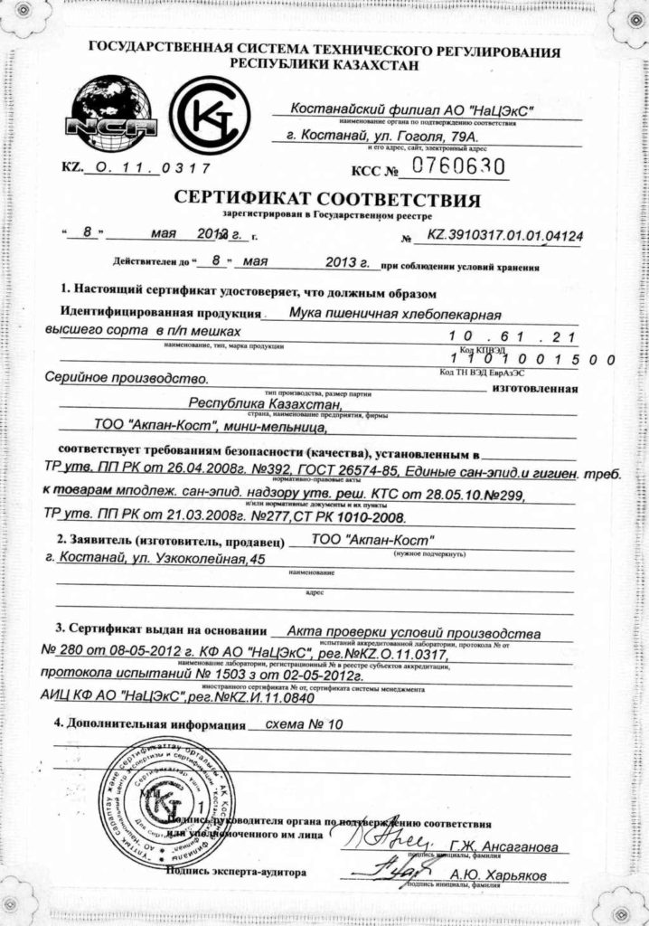

Приложение №5

ГОСТ Р 58233-2018 Хлеб из пшеничной муки. Технические условия
ГОСТ Р 58233-2018
НАЦИОНАЛЬНЫЙ СТАНДАРТ РОССИЙСКОЙ ФЕДЕРАЦИИ
ХЛЕБ ИЗ ПШЕНИЧНОЙ МУКИ
Технические условия
Wheat bread. Specifications
ОКС 67.060
Дата введения 2019-10-01

Область применения
Настоящий стандарт распространяется на хлеб из пшеничной муки (хлебобулочное изделие), предназначенный для непосредственного употребления в пищу, а также для производства панировочных сухарей, сухарей, гренок и т.д.

Технические требования
4.1 Хлеб из пшеничной муки должен соответствовать требованиям настоящего стандарта и [1], производиться по технологическим инструкциям* с соблюдением рецептур, разработанных с учетом вида сырья.
4.2 Основные показатели и характеристики
4.2.1 Хлеб из пшеничной муки должен вырабатываться следующих наименований и масс, приведенных в таблице 1.
Таблица 1__________________________________________________________
Наименование изделия | Масса изделия,кг
Хлеб пшеничный подовый и формовой штучный из муки высшего, первого и второго сортов | 0,51-1,1

Органолептические показатели хлеба из пшеничной муки указаны в таблице
Таблица 2
Наименование показателя | Характеристика показателя
Внешний вид:
- форма:
формового хлеба | Соответствующая хлебной форме, в которой производилась выпечка, с несколько выпуклой верхней коркой, без боковых выплывов. У саратовского калача - круглая, у кировоградской паляницы - круглая, с подрывом у верхней корки на 2/3 окружности, высотой не более 5 см, у хлеба ромашка - округлая в виде ромашки, сложенной в зависимости от массы из трех, пяти, девяти и десяти долек треугольной формы
подового хлеба | Округлая, овальная или продолговато-овальная, не расплывчатая, без притисков. У киевского арнаута, кишиневского хлеба допускаются 1-3 слипа, у хлеба из пшеничной муки высшего, первого и второго сортов при выработке на тоннельных печах с механизированной пересадкой допускаются 1-2 небольших слипа, у украинской паляницы - округлая, с боковым надрезом на 3/4 окружности с приподнятым козырьком, у уральского калача - округлая в виде кольца, допускаются видимые следы соединения жгута
- поверхность | Без крупных трещин и подрывов, с наколами или надрезами или без них в соответствии с технологическими инструкциями. У матнакаша - с продольными рельефами и круговым рельефом-ободком по краю, у хлеба ромашка - в виде нескольких секторов, разделенных бороздками, у сувенирного каравая - глянцевая, отделанная рисунком в виде колосьев, цветов, листьев или другого произвольного рисунка, с основанием, обвитым жгутом, у остальных видов хлеба - гладкая или шероховатая.  Допускается мучнистость для подового хлеба и кировоградской паляницы, наличие шва от делителя-укладчика для формового хлеба, небольшие пузыри для матнакаша, наличие заваренных комочков смазки для саратовского калача, наличие мелкой сетки трещин для русского каравая
- цвет | От светло-желтого до темно-коричневого.  Допускается белесоватость для пшеничного хлеба из обойной муки, небольшие пятна более интенсивного цвета - для матнакаша, более светлый - в местах рисунка и сплетений жгутов для караваев русского и сувенирного и в месте надреза и подрыва - для паляниц
Состояние мякиша:
- пропеченность | Пропеченный, не влажный на ощупь. Эластичный, после легкого надавливания пальцами мякиш должен принимать первоначальную форму
- промес | Без комочков и следов непромеса
- пористость | Развитая, без пустот и уплотнений. С наличием крупных пор - у матнакаша, саратовского калача и кировоградской паляницы. Мелкая, с включениями сушеного винограда из бессемянных сортов - для хлеба "Ситного с изюмом". Мякиш слоистый - у кировоградской паляницы
Вкус | Свойственный данному виду изделия, без постороннего привкуса. Сладковатый - у хлеба домашнего, городского, горчичного, "Ситного с изюмом" и сувенирного каравая. Сладкий - у сладкого пшеничного хлеба
Запах | Свойственный данному виду изделия, без постороннего запаха
Примечания
1 Органолептические показатели хлеба из пшеничной муки, упакованного в потребительскую упаковку, - по ГОСТ 31752-2012 (пункт 4.2.1).
2 Крупными считают трещины, проходящие через всю верхнюю корку в одном или нескольких направлениях и имеющие ширину более 1 см.

4.2.3 Физико-химические показатели хлеба из пшеничной муки указаны в таблице 3.
Таблица 3
Наименование изделия | Влажность мякиша, %, не более | Кислот-  ность мякиша, град., не более | Пористость мякиша, %, не менее | Массовая доля сахара в пересчете на сухое вещество, % | Массовая доля жира в пересчете на сухое вещество, %
Хлеб пшеничный из муки первого сорта:
подовый | 45,0 | 3,0 | 65,0 | - | -
формовой | 46,0 | 3,0 | 68,0 | - | -
4.4 Маркировка
4.4.1 На каждую упаковочную единицу хлеба из пшеничной муки, упакованного в потребительскую упаковку, наносят маркировку в соответствии с [3] и ГОСТ 31752.
4.4.2 Для хлеба из пшеничной муки, не упакованного в потребительскую упаковку, информацию для потребителя представляют в информационном листке. Информационный листок должен содержать данные в соответствии с [3]
Приложение А Расчетная пищевая ценность хлеба из пшеничной муки
А.1 Расчетная пищевая ценность хлеба из пшеничной муки (в 100 г изделия) приведена в таблице А.1.
Таблица А.1
Наименование изделия |  | Белки, г | Жиры, г | Углеводы усвояемые, г | Калорийность/  энергетическая ценность, ккал/кДж
Хлеб пшеничный из муки пшеничной первого сорта:
 | подовый штучный массой 1,1-0,8 кг и весовой | 8,0 | 1,0 | 48,0 | 235/993
 | подовый штучный массой менее 0,8 кг до 0,5 кг | 8,0 | 1,0 | 51,0 | 245/1042
 | формовой штучный и весовой | 7,5 | 1,0 | 48,5 | 232/985
Приложение №5

ГОСТ 21149-93 Хлопья овсяные. Технические условия (с Поправкой)
ГОСТ 21149-93
Группа Н34
МЕЖГОСУДАРСТВЕННЫЙ СТАНДАРТ
ХЛОПЬЯ ОВСЯНЫЕ
Технические условия
Oat flakes. Specifications
МКС 67.060
ОКП 92 9432
Дата введения 1995-01-01
Настоящий стандарт распространяется на овсяные хлопья, предназначенные для пищевых целей.
Обязательные требования к овсяным хлопьям, направленные на обеспечение их безопасности для жизни, здоровья населения и охраны окружающей среды, изложены в таблице 1 (подпунктах 6, 7а, 7в, 9, 10, 11), пункте 1.7.
1 Технические требования
1.1. Овсяные хлопья должны вырабатываться в соответствии с требованиями настоящего стандарта.
1.2. В зависимости от способа обработки сырья овсяные хлопья подразделяют на три вида: "Геркулес", лепестковые и "Экстра".
1.3. Овсяные хлопья "Геркулес" и лепестковые вырабатывают из овсяной крупы высшего сорта по ГОСТ 3034.
1.4. Для выработки овсяных хлопьев "Экстра" используют овес 1-го класса по ГОСТ 28673.
В зависимости от времени варки овсяные хлопья "Экстра" вырабатывают трех номеров:
N 1 - из целой овсяной крупы;
N 2 - мелкие из резаной крупы;
N 3 - быстроразваривающиеся из резаной крупы.
1.5. Овсяные хлопья должны соответствовать требованиям и нормам, указанным в табл.1.
Таблица 1
Наименование показателей | Характеристика и нормы для хлопьев вида
 | "Экстра" |  |  | "Геркулес" | Лепестковые
 | N 1 | N 2 | N 3
1. Цвет | Белый с оттенками от кремового до желтоватого
2. Запах | Свойственный овсяной крупе без плесневого, затхлого и других посторонних запахов
3. Вкус | Свойственный овсяной крупе без привкуса горечи и посторонних привкусов
4. Влажность, %, не более | 12,5 | 12,0 | 12,0 | 12,0 | 12,0
5. Зольность (в пересчете на сухое вещество), %, не более | 2,1 | 2,1 | 2,1 | 2,1 | 1,9
6. Кислотность в градусах, не более | 5,0 | 5,0 | 5,0 | 5,0 | 5,0
7. Сорная примесь, %, не более | 0,30 | 0,30 | 0,30 | 0,35 | 0,25
в числе сорной примеси:
а) минеральной примеси, не более | 0,03 | 0,03 | 0,03 | 0,03 | 0,03
б) цветковых пленок (свободных и полученных в результате отделения от ядра) | 0,05 | 0,05 | 0,05 | 0,05 | 0,05
в) вредной примеси и куколя, не более | 0,05 | 0,05 | 0,05 | 0,05 | 0,05
в числе вредной примеси: софоры лисохвоcтной и вязеля разноцветного, не более | 02* | 0,02 | 0,02 | 0,02 | 0,02
8. Развариваемость, мин | 15 | 10 | 5 | 20 | 10
9. Зараженность вредителями | Не допускается
10. Загрязненность вредителями | То же
11. Металломагнитная примесь, мг в 1 кг крупы:
размером отдельных частиц в наибольшем линейном измерении не более 0,3 мм и (или) массой не более 0,4 мг | 3
размером и массой отдельных частиц более указанных выше значений | Не допускается

Приложение №5

ГОСТ 31743-2017 Изделия макаронные. Общие технические условия
ГОСТ 31743-2017
МЕЖГОСУДАРСТВЕННЫЙ СТАНДАРТ
ИЗДЕЛИЯ МАКАРОННЫЕ
Общие технические условия
Macaroni products. General specifications
МКС 67.060
Дата введения 2019-01-01 Предисловие
Наименование показателя | Характеристика
Цвет | Соответствующий сорту муки.
 | Цвет изделий с использованием дополнительного сырья изменяется в зависимости от вида этого сырья
Форма | Соответствующая типу изделий
Вкус | Свойственный данному изделию, без постороннего вкуса
Запах | Свойственный данному изделию, без постороннего запаха
По физико-химическим показателям макаронные изделия должны соответствовать нормам, указанным в таблице 2.
Наименование показателя | Норма
 | Группа А | Группа Б | Группа В
 | Высший сорт | Первый сорт | Второй сорт | Высший сорт | Первый сорт | Высший сорт | Первый сорт
Влажность изделий, %, не более* | 13 | 13 | 13 | 13 | 13 | 13 | 13
Кислотность изделий, град. не более:
- томатных | 10 | - | - | 10 | - | 10 | -
- остальных | 4 | 4 | 5 | 4 | 4 | 4 | 4
Массовая доля белка в пересчете на сухое вещество, %, не менее | 10,5 | 10,5 | 10,5 | - | - | - | -

Приложение №6

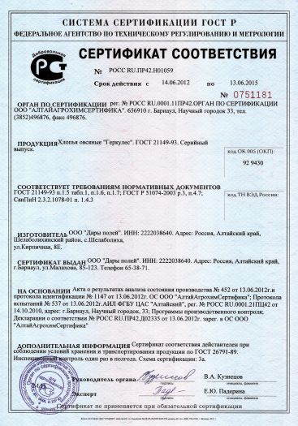

Приложение №6

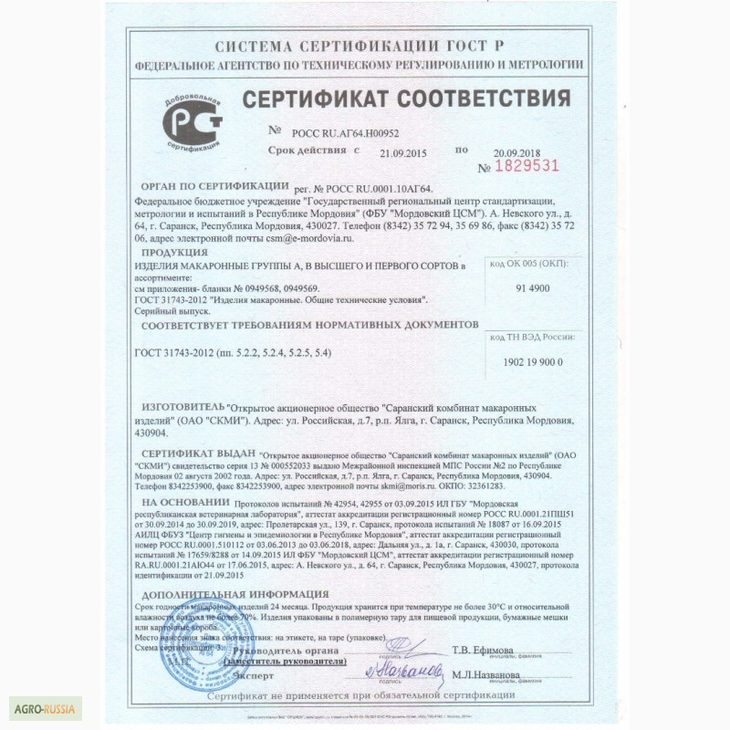

Приложение №6

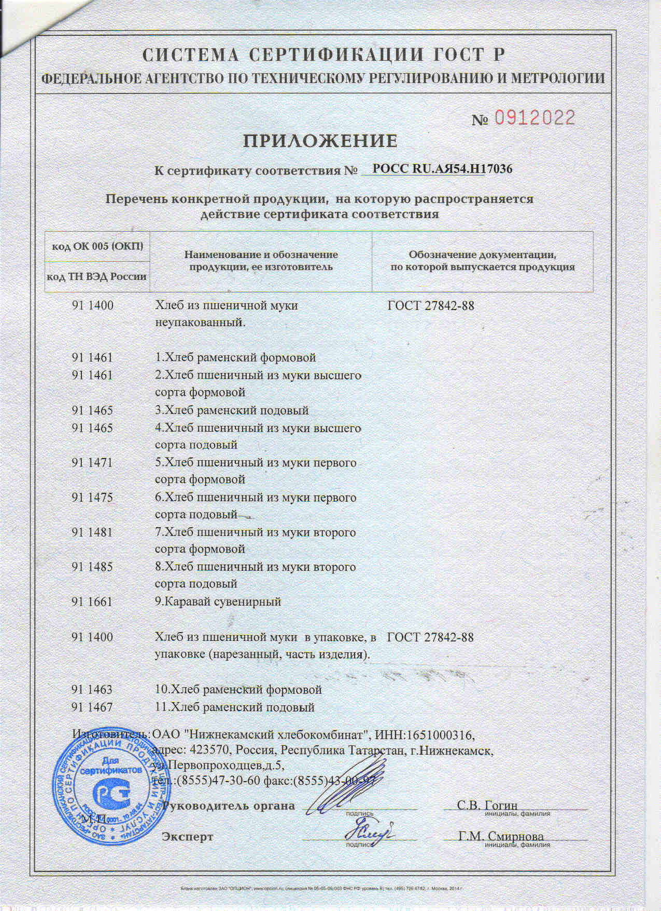

Приложение № 7
Таблица « Показатели качества продукта « ______________ »
№ п/п | Наименование продукта | Торговая марка | Состав | Пищевая  Энергетическая ценность | Произво-  дитель | Дата изготовления | Сроки  хранения | ГОСТ | Конечный срок реализации | Применение
1. |  |  |  | Белки – г  Жиры – г  Углеводы-  Ккал-
2. |  |  |  | Белки – г  Жиры – г  Углеводы-  Ккал-
3 . |  |  |  | Белки – г  Жиры – г  Углеводы-  Ккал-
Указать требования к качеству в соответствии с ГОСТОМ:
1.Вкус –
2 Цвет –
3 Запах –
4Влажность -
За каждый правильный ответ 1 балл. Подсчитать баллы и вписать в лист успешности

Приложение №8

Памятка для выполнения задания

«Представление товара»

- Свойства пшеничного хлеба.

- имеет большую пористость и меньшую кислотность. Легче переваривается. Содержит меньше клетчатки, и поэтому организм лучше усваивает кальций и железо, содержащееся в белой муке.

2. Вкусовые качества

Свойственный данному виду изделия, без постороннего привкуса. Сладковатый - у хлеба домашнего, городского, горчичного, "Ситного с изюмом" и сувенирного каравая. Сладкий - у сладкого пшеничного хлеба
3. Применение в кулинарии

- как отдельный продукт
- бутерброды
- сухари
4. Питательная ценность.
- источник углеводов
- микро и макроэлементы (железо, марганец, фосфор)
- витамины Е,В6 и В9 ( в более низких сортах пшеницы)

Приложение №8

Памятка для выполнения задания

«Представление товара»

- Свойства овсяных хлопьев.
Один из самых полезных злаков для нашего здоровья. Регулирует жировой обмен, избавляет от шлаков, и снижает уровень сахара в крови.

- Вусовые качества.
Свойственны овсяной крупе без привкуса горечи и посторонних прикусов

3. Питательная ценность.
- белок, линоевая кислота, лецитин, натрий витамин, клетчатка, калий, магний, кальций
- стимулирует желудочно-кишечный тракт
- для профилактики гастрита и язвы

4. Применение в кулинарии

- каши

- хлебобулочные изделия

- кондитерские изделия

- мюсли

Приложение №8

Памятка для выполнения задания

«Представление товара»

1.Свойства макаронных изделий.
Макаронные изделия — один из самых популярных продуктов. Этому способствует их низкая стоимость и простота кулинарной обработки. Блюда из макарон, за счет высокой концентрации углеводов , быстро насыщают организм и надолго обеспечивают его энергией

2 Вусовые качества.
Свойственны макаронным изделиям без привкуса горечи и посторонних прикусов

3. Питательная ценность.

Макаронные изделия являются одним из главных продуктов питания. Макаронные изделия широко применяются как в диетическом, так и повседневном питании. Они имеют достаточно высокую питательную ценность, легко усваиваются и хорошо сохраняются. макаронных изделий покрывает 16% суточной потребности в углеводах и 12-14% в белке.

4. Применение в кулинарии

- самостоятельное блюдо

- супы

- в качестве гарнира к рыбным или мясным блюдам

Приложение № 9
Таблица « Показатели качества продукта « Овсяные хлопья»
№ п/п | Наименование продукта | Торговая марка | Состав | Пищевая  Энергетическая ценность | Произво-  дитель | Дата изготовления | Сроки  хранения | ГОСТ | Конечный срок реализации | Применение
1. | Хлопья овсяные традиционные | «ВО!  ЛОЖКА | Хлопья овсяные | Белки – 12,5  Жиры – 6,5  Углеводы-62,0  Ккал-350 | ООО «Прогресс»  Г.Волгоград | 07.08.20 | 12 мес | 21149-93 | 07.08.21 | Каши, супы,
2. | Хлопья овсяные из цельной крупы | КРУПНО | Хлопья овсяные из цельной крупы | Белки – 13,0  Жиры – 6,0  Углеводы-59,0  Ккал-360 | ООО «Арчеда»  Волгоградская область | 05.11.19 | 12мес | ТУ 9294-006-49925086-04 | 05.11.20 | С молоком или с водой
3 . | Овсяные хлопья  «Геркулес | Хлопья овсяные  Геркулес | Овсяные хлопья  «Геркулес | Белки – 11  Жиры – 6,2  Углеводы-51,0  Ккал-305 | РФ УР  Г. Сарапул | 23.10.20 | 4 мес | 21149-93 | 23.02.21 | Каши, супы

Указать требования к качеству в соответствии с ГОСТОМ:
- Вкус – свойственный овсяной крупе. Без привкуса горечи и посторонних привкусов
- Цвет – белый с оттенками кремового до жёлтого
- Запах – свойственный овсяной крупе, без плесневелого затхлого и других посторонних запахов.
- Влажность – 12,5%
За каждый правильный ответ 1 балл. Подсчитать баллы и вписать в лист успешности
Приложение № 9
Таблица « Показатели качества продукта « Макаронные изделия»
№ п/п | Наименование продукта | Торговая марка | Состав | Пищевая  Энергетическая ценность | Произво-  дитель | Дата изготовления | Сроки  хранения | ГОСТ | Конечный срок реализации | Применение
1. | РАКУШКИ | Зерница | Мука  Твёрдых  Сортов | Белки –10,5г  Жиры –1,0г  Углеводы-71,0г  Ккал-340 | РФ  Сарат обл.  Г. Балашиха  . | 08.09.20 | 24 мес | 31743 | 08.09.22 | Пригот вторых  блюд
2. | ПЕРЬЯ | Ладные | Мука  Твёрдых  сортов | Белки –10,5г  Жиры – 1,1г  Углеводы-71,5г  Ккал-340 | РФ г Кашира  Моск.обл. | 07.09.20 | 24 мес | 31743-2017 | 07.09.22 | Пригот вторых  блюд
3 . | Спагетти | Красная  цена | Мука пшенич.  Высш. Сорт,  вода | Белки –10,0г  Жиры – 1,0г  Углеводы-71,0  Ккал-330 | РФ челябинск | 28.08.20 | 24 мес | 31743 | 28.08.22 | Пригот. Первых и  Вторых  блюд
Указать требования к качеству в соответствии с ГОСТОМ:
1 Вкус – соответствует изделию
2 Цвет – соответствует типу изделия без посторонних вкусов
3 Запах – свойственный данному изделию. Без посторонних запахов.
4 Влажность – 13%
За каждый правильный ответ 1 балл. Подсчитать баллы и вписать в лист успешности
Приложение № 9.
Таблица « Показатели качества продукта « Хлеб »
№ п/п | Наименование продукта | Торговая марка | Состав | Пищевая  Энергетическая ценность | Произво-  дитель | Дата изготовления | Сроки  хранения | ГОСТ | Конечный срок реализации | Применение
1. | Хлеб  пшеничныйформовой | Хлебофф | Пшеничная мука  1 сорта | Белки –7,5г  Жиры – 1,0г  Углеводы-48,5  Ккал-230 | РФ УР  Г.Воткинск | 11.11.20 | 72 часа | Р 58233-  2018 | 13.11.20 | Продукт питания  Сухари  бутерброды
2. | Хлеб пшеничный  формовой | 5 ХЛЕБО-  ЗАВОД | Пшеничная мука  1 сорта | Белки –7,5г  Жиры –0,9г  Углеводы-46,9  Ккал-230 | РФ УР  Г. Ижевск  Х.з №5 | 11.11.20 | 72 | Р 58233-  2018 | 13.11.20 | Продукт питания  Сухари  бутерброды
3 . | Хлеб пшеничный  Формовой  нарезанный | Хлебный  Мастер | Пшеничная мука | Белки –7,5г  Жиры – 1,0г  Углеводы-49,0  Ккал-230 | РФ УР  Г. ИжевскООО  ИХЗ №3 | 11.11.20 | 72 | Р 58233-  2018 | 13.11.20 | Продукт питания  Сухари  бутерброды
Указать требования к качеству в соответствии с ГОСТОМ:
1Вкус – свойственный данному виду изделия
2Цвет – светло-жёлтый
- Запах –свойственный данному виду изделия, без постороннего запаха
4Влажность –46,0%
За каждый правильный ответ 1 балл. Подсчитать баллы и вписать в лист успешно

Приложение № 10

- Доброжелательность
- Безупречное обслуживание
- Встречать по возможности у входа. Отложить текущие дела.
- Внимательно выслушать
- Предоставить полный ответ по товару
Недопустимо:
- Отворачиваться от покупателя, если он к вам обращается
- Держать руки в карманах
- Разговаривать по телефону
- Разговаривать на посторонние темы с сотрудниками магазина
- Облокачиваться на стеллажи, мебель
- Жевать
- Грубить
Основные этапы обслуживания
- Встреча покупателя ( вежливое приветствие и установление контакта)
- Сбор информации о товаре (Что интересует? По какой цене)
- Обслуживание, консультирование и показ товара ( Дать полную информацию о товаре)
- Работа с возражениями ( выслушать, вежливо предложить взаимозаменяемый товар)

Приложение №11

АНКЕТА ( Мука )
1. Как часто Вы покупаете муку:
а) один раз в неделю;
б) один раз в месяц;
г) ваш вариант ответа.
2. Какая ценовая категория для вас более приемлема за 1 кг:
а) 44 руб.; б) 65 руб.; в) 50руб.;
г) ваш вариант ответа.
3. Муку, каких производителей вы предпочитаете:
а) Российские изготовители
б) производители УР
г) ваш вариант ответа.
4. Устраивает ли вас ассортимент муки в магазине:
а) устраивает;
б) вполне устраивает;
в) не устраивает;
г) затрудняюсь ответить.
5. При покупке муки вы ориентируетесь, на:
а) внешний вид товара;
б) производителя;
в) стоимость;
г) ваш вариант ответа.
6. Какая упаковка муки вас устраивает
а) полиэтиленовая;
б) бумага;
г) ваш вариант ответа.
7. Где вы предпочитаете покупать муку:
а) в магазине у дома;
б) на рынке;
в) в специализированных магазинах;
8. Какую муку из перечисленных вы покупаете чаще?
а) муку высшего сорта
б) муку 1 сорта
в) муку ржаную
г) ваш вариант
9. Ваш возраст:
а) до 18 лет; б) от 18 до 30 лет;
в) от 30 до 50 лет; г) свыше 50 лет.
10. Ваш пол:
а) мужской; б) женский.

После заполнения анкеты записать вывод (сравнить и перечислить все варианты ответов):

АНКЕТА ( Мука) Эталон ответа
1. Как часто Вы покупаете муку:
а) один раз в неделю;
б) один раз в месяц;
г) ваш вариант ответа.
2. Какая ценовая категория для вас более приемлема за 1 кг:
а) 44 руб.; б) 65 руб.; в) 50руб.;
г) ваш вариант ответа.
3. Муку, каких производителей вы предпочитаете:
а) Российские изготовители
б) производители УР
г) ваш вариант ответа.
4. Устраивает ли вас ассортимент муки в магазине:
а) устраивает;
б) вполне устраивает;
в) не устраивает;
г) затрудняюсь ответить.
5. При покупке муки вы ориентируетесь, на:
а) внешний вид товара;
б) производителя;
в) стоимость;
г) ваш вариант ответа.
6. Какая упаковка муки вас устраивает
а) полиэтиленовая;
б) бумага;
г) ваш вариант ответа.
7. Где вы предпочитаете покупать муку:
а) в магазине у дома;
б) на рынке;
в) в специализированных магазинах;
8. Какую муку из перечисленных вы покупаете чаще?
а) муку высшего сорта
б) муку 1 сорта
в) муку ржаную
г) ваш вариант
9. Ваш возраст:
а) до 18 лет; б) от 18 до 30 лет;
в) от 30 до 50 лет; г) свыше 50 лет.
10. Ваш пол:
а) мужской; б) женский.
Вывод :

1)покупают 1 раз в месяц. 2).по цене 50 рублей 3)муку Российских производителей,4) ассортимент магазина устраивает 5) при покупке ориентируются на производителя 6) упаковка устраивает бумажная, 7) покупают у дома, 8) муку высшего сорта
9) возраст 30-50 лет, 10) женщины

Приложение №12

АНКЕТА (Пшеничный хлеб)

1. Как часто Вы покупаете пшеничный хлеб? :
а) один раз в неделю;
б) один раз в месяц;
г) ваш вариант ответа.
2. Какая ценовая категория для вас более приемлема за500г:
а)31 руб.; б) 44руб.; в) 25руб.;
г) ваш вариант ответа.
3. Пшеничный хлеб, каких производителей вы предпочитаете:
а) г.Сарапул б) Хлебозавод №3, в) Хлебозавод № 5
г) ваш вариант ответа.
4. Устраивает ли вас ассортимент пшеничного хлеба в магазине:
а) устраивает;
б) вполне устраивает;
в) не устраивает;
г) затрудняюсь ответить.
5. При покупке пшеничного хлеба вы ориентируетесь, на:
а) внешний вид товара;
б) производителя;
в) стоимость;
г) ваш вариант ответа.
6. Какая упаковка пшеничного хлеба вас устраивает:
а) полиэтиленовая;
б) картон
в) бумажная
г) ваш вариант ответа.
7. Где вы предпочитаете покупать пшеничный хлеб:
а) в магазине у дома;
б) натрынке;
в) в специализированных магазинах;
8. Какой хлеб из перечисленных вы покупаете чаще?
а) в нарезке
б) формовой 0,51кг
в) формовой 0,25кг
г) ваш вариант
9. Ваш возраст:
а) до 18 лет; б) от 18 до 30 лет;
б) от 30 до 50 лет; г) свыше 50 лет.
10. Ваш пол:
а) мужской; б) женский.
После заполнения анкеты записать вывод (сравнить и перечислить все варианты ответов):______________________________________________________

Приложение №12
АНКЕТА ( Макаронные изделия)
1. Как часто Вы покупаете макаронные изделия:
а) один раз в неделю;
б) один раз в месяц;
в) один раз в полгода
г) ваш вариант ответа.
2. Какая ценовая категория для вас более приемлема за 400 гр макаронных изделий:
а) 79руб.; б) 45руб.; в) 30руб.;
г) ваш вариант ответа.
3. Макаронные изделия, каких производителей вы предпочитаете:
а) Российских производителей
б) Удмуртская республика
г) ваш вариант ответа.
4. Устраивает ли вас ассортимент макаронных изделий в магазине:
а) устраивает;
б) вполне устраивает;
в) не устраивает;
г) затрудняюсь ответить.
5. При покупке макаронных изделий вы ориентируетесь, на:
а) внешний вид товара;
б) производителя;
в) стоимость;
г) ваш вариант ответа.
6. Какая упаковка макаронных изделий вас устраивает:
а) полиэтиленовая;
б) картонная;
в) ваш вариант ответа.
7. Где вы предпочитаете покупать макаронные изделия:
а) в магазине у дома;
б) на рынке;
в) в специализированных магазинах;
г) ваш вариант
8. Какие макаронные изделия из перечисленных вы покупаете чаще?
а) трубчатые (рожки, макароны, перья)
б) нитеобразные ( вермишель)
в) лентообразные (лапша)
г) ваш вариант
9. Ваш возраст:
а) до 18 лет; б) от 18 до 30 лет; в) от 30 до 50 лет; г) свыше 50 лет.
10.Ваш пол:
а) мужской; б) женский.
После заполнения анкеты записать вывод (сравнить и перечислить варианты ответов):

Приложение №12

АНКЕТА ( Овсяные хлопья)
1. Как часто Вы покупаете овсяные хлопья:
а) один раз в неделю;
б) один раз в месяц;
в) один раз в полгода
г) ваш вариант ответа.
2. Какая ценовая категория для вас более приемлема за 400 гр:
а) 40 руб.; б) 20руб.; в) 60руб.;
г) ваш вариант ответа.
3. Овсяные хлопья, каких производителей вы предпочитаете:
а) Российские изготовители
б) иностранных производителей
в) производители УР
г) ваш вариант ответа.
4. Устраивает ли вас ассортимент овсяных хлопьев в магазине:
а) устраивает;
б) вполне устраивает;
в) не устраивает;
г) затрудняюсь ответить.
5. При покупке овсяных хлопьев вы ориентируетесь, на:
а) внешний вид товара;
б) производителя;
в) стоимость;
г) ваш вариант ответа.
6. Какая упаковка овсяных хлопьев вас устраивает:
а) полиэтиленовая;
б) картон;
г) ваш вариант ответа.
7. Где вы предпочитаете покупать овсяные хлопья:
а) в магазине у дома;
б) на рынке;
в) в специализированных магазинах;
8. Какие овсяные хлопья из перечисленных вы покупаете чаще?
а) хлопья в пакетиках , заваривание(без варки)
б) хлопья, добавленные в мюсли
в) овсяные хлопья
г) ваш вариант
9. Ваш возраст:
а) до 18 лет; б) от 18 до 30 лет; в) от 30 до 50 лет; г) свыше 50 лет.
10. Ваш пол:
а) мужской; б) женский.
После заполнения анкеты записать вывод (сравнить и перечислить варианты ответов):

Приложение №13

Ситуационная задача №1. Покупатель на следующий день после покупки хлеба обратился в магазин, вернул товар и потребовал вернуть ему деньги, так как товар оказался с просроченным сроком годности. И на упаковке покупатель не смог разглядеть сроки годности. Администрация магазина отказала покупателю в удовлетворении его требований, так как он не предъявил кассовый чек.
Верны ли действия администрации магазина?
Ответ к ситуационной задаче №1.
В соответствии со статьёй 18п.5 Отсутствие у потребителя кассового или товарного чека либо иного документа, удостоверяющий факт условия покупки товара, не является основанием для отказа в удовлетворении его требований. Продавец обязан принять товар ненадлежащего качества и оформить возврат на покупку, выдать сумму за товар.

Ситуационная задача № 2
На упаковке овсяных хлопьев «Геркулес», приобретённых покупателем, было написано « г. Сарапул», состав и пищевая ценность продукта. Покупатель хочет произвести обмен на другой товар с доплатой ? Администратор магазина производит замен товара. Прав ли он?

Ответ к ситуационной задаче № 2.
Помимо того, что уже указано, на упаковке должен быть: адрес изготовителя, штрих код, дата изготовления , ГОСТ и сроки хранения. Из-за отсутствия информации на товаре, согласно статье 18 Закона «О защите прав потребителя» потребитель вправе потребовать замены товара. Администратор в этом случае прав.

Ситуационная задача №3
Покупатель приносит домой купленные макаронные изделия. Вскрыв пакет обнаружил, что половину пакета составлял лом из макаронных изделий. Вернулся в магазин, предоставил несоответствующий товар и чек на товар, попросив вернуть ему всю сумму за товар. Какими будут действия администратора магазина?

Ответ к ситуационной задаче № 3
Согласно статье №18 Закона «О защите прав потребителя» администратор магазина предложит покупателю заменить товар на соответствующий ГОСТу либо вернёт деньги за товар.

Ситуационная задача № 4
На упаковке макаронных изделий, которое приобрёл покупатель, было написано «Спагетти», ГОСТ 31743, масса нетто 400 г, калорийность 330 ккал. В 100 г продукта: белка 10,0г., жира 1, 0 г., углеводов 71,0 г., дата изготовления. Какой информации не хватает на упаковке?
Ответ к ситуационной задаче № 4:
Помимо того, что уже указано, должно быть: адрес изготовителя, состав, торговая марка, сорт муки. На упаковке должен быть написан срок изготовления и конечный срок реализации.

Ситуационная задача № 5
В магазине имеется в продаже хлеб пшеничный в\с. в фабричной упаковке Покупательница попросила продавца отрезать ей половину булки. Как должна поступить продавец?
Ответ к ситуационной задаче № 5: Продавец вежливо откажет покупателю. И пояснит ему, что по правилам торговли хлеб в фабричной упаковке разрезать нельзя.
Ситуационная задача № 6
Покупатель купил в магазине мешок муки весом 25 кг и попросил погрузить в его машину. Что в этом случае должен сделать магазин?
Ответ к ситуационной задаче № 6: Согласно закона РФ «О защите прав потребителя (Правила продажи отдельных видов товаров) статьи № 18п.7 . Сотрудники магазина обязаны осуществить погрузку данного товара.

